ДОРОГИЕ МОЛОДОЖЁНЫ !
Вместо банального, душного ресторана, скопища машин, шума улиц и бешеных московских цен мы предлагаем Вам
Яркие, Стильные и Экономные
СВАДЬБЫ в Камин-ОТЕЛЕ у лесного озера!
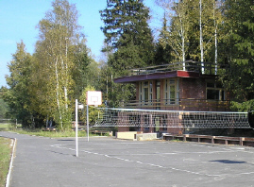
Парк-ОТЕЛЬ "Лесное озеро"
ЧУТЬ ПОДРОБНЕЕ: .
В последние 10 лет свадьба в ресторане (тем более в кафе) стала признаком архаичности, скупости и, даже, дурного тона. Мы не будем столь категоричны, но каждая третья свадьба, в последние годы, проходит за городом. Поездка за город -это и прогулка, и свадебное путешествие и необычный формат торжества, и свобода, и жильё для иногородних, яркость и стильность самой свадьбы -И всё "в 1 флаконе"! Но, главное -совсем иные, Подмосковные цены и потрясающее качество! Москва давно забыла такие стандарты! Ну, вдумайтесь сами -коттедж с банкетным залом, да ещё на 2 суток Вам обойдётся по цене 5-6 часов банкетного зала в Москве! А коттедж -это и жильё для иногородних, и банкетный зал и возможность самим готовить банкет! Да и престиж на порядок выше. Одно "НО" -не многие коттеджи могут предложить у себя Банкетный зал более чем на 15-20чел, ещё меньше домов, имеющих условия для ночного отдыха более 10-12чел. И совсем единицы тех, кто не имеет соседей и может позволить себе массовые гулянья с неизбежным шумом свадьбы. И цены на такие коттеджи далеки от экономии ввиду высокого спроса.
В благодарность за Ваш интерес мы рады сообщить, что в нашем лице Вы нашли свой коттедж. Более того, из ряда редких коттеджей мы предлагаем целых 4 интереснейших, уникальных варианта для свадьбы! ( + беспрецедентные по экономности, сами свадебные услуги!). СУДИТЕ САМИ:
ВАРИАНТ N 1 КАМИН-ОТЕЛЬ "Лесное озеро" (основной вариант для свадьбы с проживанием до 50чел).
Это уединённый в лесу, новый, стильный и, главное, экономный Отель с Банкет-залами на 50 или 120чел, на лоне потрясающей природы, в 33км от Москвы по Ярослав.ш.
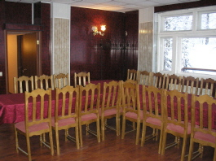
БАНКЕТНЫЙ ЗАЛ N2 при Отеле (до 50 мест)
Наш Отель для тех, кто любит простор и природу. Всё, на сколько видит глаз -в собственности! Таких объектов во всём Подмосковье можно перечесть на пальцах 1 руки, не говоря уже о цене (Ближайшие аналоги в 2-4 раза дороже).
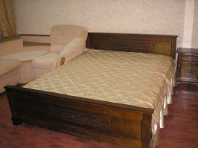
Номер- люкс с камином для молодожёнов.
Для ночного отдыха отель имеет 25-50 мест! В 50 метрах- красивейшее лесное озеро с навесами для Пикник-свадьбы 2-го дня. Ближайшая деревня в 700м -шумите на здоровье! (И. главное -по ЦЕНЕ обычного дома с соседями =65т.руб. за 3 дня (Пт-Сб-Вс). Это удобно, даже если свадьба в субботу, ибо в пятницу Вы заранее завезёте продукты на 2 день, нарядите зал, разместите иногородних, заправите пастели, приготовите стол. Если Вас устроит наш пакет "Свадьба под ключ" (берут 9 из 10 свадеб!!! см. Вариант 5), то в цену аренды войдёт и малый Банкет-зал до 50чел, а большой банкет-зал (75/150чел) с 25% скидкой! Т.(903) 729-26-18
ВАРИАНТ N 2 АКВА-КОТТЕДЖ "Бани мира"
Это даже не редкий, а единственный во всем Подмосковье романтический АКВА-КОТТЕДЖ с 5 банями мира (!), А ещё, 2 бассейна! 2 джакузи! 7 каминов во всех спальнях и гости-ных! Супер! Одно "НО" -запрет на шум, т.е. аренда только для брачной ночи и размещения до 25 адекватных гостей).
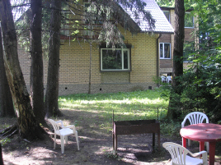
Дом утопает в зелени леса в любое время года
Если Вы не испугались запрета, то Вас обрадует бильярд, беседка с мангалом и удивительный по красоте лесной участок. Просторная спальня для молодых имеет свою джакузи, балкон и большой камин. У нас Вы насладитесь уютным жильём в первые дни совместной жизни. Почувствуете вкус собственного загородного дома -мечты всех молодых семей. Но, главное, Вы окунётесь в атмосферу романтики и элитного отдыха. Только для Вас, за цену обычного коттеджа, будут полночи работать все 4 бани мира. Под ударами веника в русской бане Вы забудете о всех проблемах в мире, а нежная прохлада бассейна с паром в римской терме дадут почувствовать досуг римских патрициев. В паузах -расслабляющий массаж нашего массажиста, прохлада бассейна или приятный гидромассаж 49 форсунок лучшей в мире джакузи Ньюпортер". А ночью, под блески манящего огня в очаге и треск дров Вы будете строить такие же романтические планы на жизнь. А утром Вас разбудят соловьи и солнышко сквозь зелень могучих елей. ЦЕНА -35т.р/сут (55т.р. 3 дня Пт,Сб, Вс). А если 2-й день свадьбы Вы не планируете шумным, то можно говорить и о Банкетном зале до 25чел. за 5000р .Либо провести 2-й день в Банкетном зале или в Пикник-зоне у красивейшего лесного озера (см.ниже -Вариант 3 и 4). .
АКЦИЯ: Тем, кто взял Пакет "Свадьба под ключ" предоставляется право на выкуп (можно как подарок молодым) "Брачной недели в Аква-Коттедже по цене 1 дня" (5 дней по 7тыс.р/сут) или 10 дней (Брачный месяц)-по 5500р/сут!
ВАРИАНТ N 3 БАНКЕТНЫЙ ЗАЛ (80/150чел)
Вернее –два зала с красивыми каминами. Один –на 80чел удобен для ночных гуляний, другой –до 150чел. с большими окнами на природу и верандой прямо над водой. Залы имеют свои кухни и туалеты, что позволяет готовить самим или арендовать только их без отеля. Это -самый экономный вариант. Аренда залов со скидками от 15000р: До 80чел -35 000р, До 150чел-45000р. на 8 часов. СКИДКИ по аренде:, За аренду отеля -10000р, за наш банкет –ещё 5000р или за нашу "Свадьбу под ключ" -10000р (см. вариант N5).
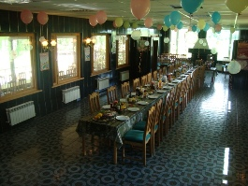
БАНКЕТНЫЙ ЗАЛ N1 (до 120-150мест)
ВАРИАНТ N 4 ПИКНИК-площадки: Летом вместо зала у свадеб очень популярны открытые ПИКНИК -зоны на природе у красивейшего лесного ОЗЕРА "Карельское".
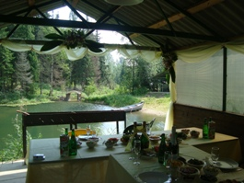
ПИКНИК-ЗОНА N5 у озера (на 25-30чел)
И, конечно, все свадьбы используют их на 2-й день (меняя формат, на демократичную и экономную "Пикник-Свадьбу". На ник для свадеб лучшие скидки и ЦЕНЫ:
-Пикник-зона N5 у озера (до 30чел) =25т.р/8час! -Скидки!
-Пикник-зона N4 у озера (150чел)=35 т.р/8час!!!-Скидки!
-Свадеб.зона N1 в белых тканях (до80чел 35000р/8час)! СКИДКА-по 5000р. если взят Отель или Свадьба под ключ
ВАРИАНТ N 5 Пакет "СВАДЬБА под КЛЮЧ"
На базе этих 4-х объектов мы предлагаем любые свадебные услуги по лучшим в Москве ценам! Поэтому 9 из 10 свадеб берут у нас весь пакет услуг "СВАДЬБА под КЛЮЧ". В пакет включёны самые необходимые для полной свадьбы услуги, С этим пакетом за самые скромные деньги Вы проведёте свою свадьбу в необычном, романтическом формате, на лоне потрясающей природы. Ярко, стильно, и, главное, экономно! Это -самый популярный наш продукт. Ибо наша "Свадьба без хлопот" удобна, качественна, стильна и банально, выгодна! Судите сами -в Москве один тамада самого низкого класса летом на 4 часа стоит от 25000р. А у нас на 6часв эту цену входит Ведущий экстра-класса (8 лет корпоративов по 500чел!) да, ещё и профи-Диджей с аппраратурой! И так -по всем позициям! А вся "Свадьба под ключ", например, для 50чел. стоит всего 200 000руб, тогда как в обычном ресторане для Москвы известная всем планка -300 000руб! И то –если повезёт! А у нас в их сумму Вы будете жить в отеле и гулять 3 дня! Да, ещё, за заказ пакета, Вы получите скидки по всем услугам, ЦЕНЫ на Ваше количество гостей и свободные даты -по т.(495) 729-26-18
Наши ИЗЮМИНКИ для СВАДЬБЫ:
1. "ВЫЕЗДНАЯ РЕГИСТРАЦИЯ у озера"
Это, крайне популярное действо, проходит у нас на берегу красивейшего озера в идеальном формате американской свадьбы Open-Air. Но стоит не 120, как в ЗАГСах, а 20т..р!!!
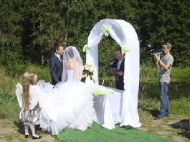
Выездная регистрация с эскортом Ангелочков
2. Фото-ПРОГУЛКА "ТРОПА МОЛОДЫХ"
по берегам красивейшего озера "Карельское" с эскортом из ангелочков! Вас ждут катание на лодке, фото-сессии у мостиков и скамеечек, ковка подков на счастье, возложение цветов неизвест. солдату, качели для двоих, "купель желаний" и широкая постель из шкур у очага в настоящем вигваме! Гостям –пикник или фуршет у камина! Цена 20т.руб.!
Яркие, Стильные и Экономные
СВАДЬБЫ у КАМИНА
в Парк-Отеле "Лесное озеро"
(в 30мин от Москвы по Ярославскому ш.)

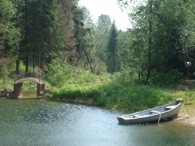Вот такая у нас КРАСОТА!
Пред Вами -редчайший вариант для свадьбы. Только Вы и потрясающая природа! (Лес, 5 родников, красивейшее озеро с типично-карельскими каменными берегами, замшелыми елями и валунами, стаями крупной рыбы в прозрачной воде, плавающими кувшинками и белыми лилиями...). Белая лодка, кованый мостик и никого вокруг -только Вы и потрясающая природа! А, ещё, красивый Банкетный зал, номера для молодых и гостей на ночь! Кухня
и возможность готовить самим! Смена формата на 2-й день на стильную и экономную "Пикник-свадьбу" у озера).
Любые свадеб. услуги (опыт 8 лет) без наценок салонов!
(Наши ЦЕНЫ на 30-70% ниже цен Москвы!). И, помните, правило -сначала бронь места, а, лишь, потом -заявление.
Пред Вами -идеальный вариант для необычных, молодёжных и эконом-свадеб, и свадьбы с иногород.гостями!
Данный Буклет даёт право на 2% СКИДКИ жителям районов, получившим его в ЗАГСе, свадебном салоне и у др.дилеров, при заказе по их телефонам:

Тел. (903) 729-26-18, 796-01-50 E-mail globus.sh@rol.ru Факс: (499) 182-38-35 Cайт: www.birja-dobra,ru

